知识库管理系统设计说明书

一、引言 1

1.1 编写目的 1

1.2 项目研究意义 2

1.3 项目背景 2

1.3.1项目来源 2

二、总体设计 3

2.1需求概述 3

2.2软件结构 4

2.2.1功能结构模块图： 4

2.2.2数据库模块图： 4

2.2.3知识录入模块： 5

一、 程序描述 5

3.1数据库模块 5

3.1.1 功能 5

3.1.2 性能 6

3.1.3全局数据变量 6

3.1.4数据库逻辑结构设计 6

3.2客户端模块 7

3.2.1 程序主界面 7

3.2.2功能说明 8

3.3算法（暂无） 8

3.4流程逻辑 8

3.4.1用户登录流程图 8

3.4.2知识管理流程图 9

3.4.3知识检索流程图 10

3.4.4文档管理流程图 11

3.5接口设计（暂无） 12

二、 开发运行环境 12

4.1开发环境 12

4.1.1硬件环境 12

4.2.2软件环境 12

三、 开发团队 13

**一、引言**

**1.1 编写目的**

随着网络时代的到来，人们进入了知识多元化的社会。人们被各种知识充斥着，知识逐渐成为各类组织团体的重要资源，建立知识库管理系统对企业和个人将要面对的未来的核心竞争力发挥着重要的作用。

本文档为知识库管理系统的设计、实现、测试提供了重要依据，也为评价系统功能和性能提供标准。本文档可供用户、项目管理人员程序设计人员以及系统测试人员阅读和参考。

**1.2 项目研究意义**

知识管理是近几年兴起的一个新概念，一种全新的管理思想。它是管理科学、社会科学及信息科学的交叉学科，主要功能是存贮知识、交流并传播和创新知识。

本项目将注重研究知识管理系统的体系架构和技术实现层面的研究。通过构建某一领域的知识管理系统为某一特定用户提供有效的、持久的知识讯息。根据可重构、可重用的设计开发原则，通过对这一特定领域的分析和开发，尽可能做到将这一平台方便的移植到其他领域上，从而方便实现其他知识领域的开发和设计，满足不同用户的需求。

**1.3 项目背景**

**1.3.1项目来源**

中国软件杯大学生软件设计大赛

**二、总体设计**

**2.1需求概述**

知识库管理系统包括文件集中存储上传、文档链接、关联文档、规则使用、智能检索等主要功能。

文件集中存储上传：支持文件的批量上传及压缩包导入，支持Office文档、PDF、图像、音视频和图纸等各类型文件。

文档链接：支持将文档发送至常用文档，用户无需每次在打开各个目录中查找； 支持将文档发送至目录，方便其他用户查阅；

关联文档：文档新建或上传后，系统会自动或手动为文件生成唯一编号，支持文档的批量关联。支持通过文件唯一编号，实现文档与相关文档、图纸、图片及其它格式附件进行关联，点击链接即可一键快速查看。系统支持为图片、音、视频类文件增加摘要及缩略图。

规则使用：系统支持为文件设定规则，指定动作（组合）、条件和操作，当动作触发符合设定的条件，系统则自动执行规则的操作。

智能检索：快速从海量资料中精准检索所需文件，可根据依据文件类型、文件关键信息、时间等，也可在完成检索操作后对信息进行接受、判断、提取、分析和概括之后形成自己的知识,然后保存,成为下一次分析、概括的依据和基础。可以直接在系统中预览各类格式的图片、播放视频、音频以及浏览各类Office文件，包括Word、Excel、PowerPoint、WPS、Visio等格式。

**2.2软件结构**

系统构成图如下：

**2.2.1功能结构模块图：**

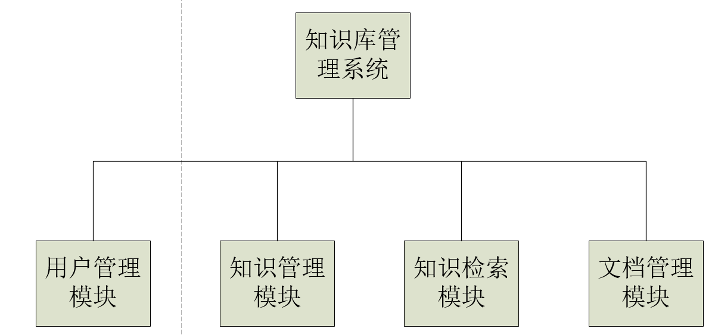

**2.2.2数据库模块图：**

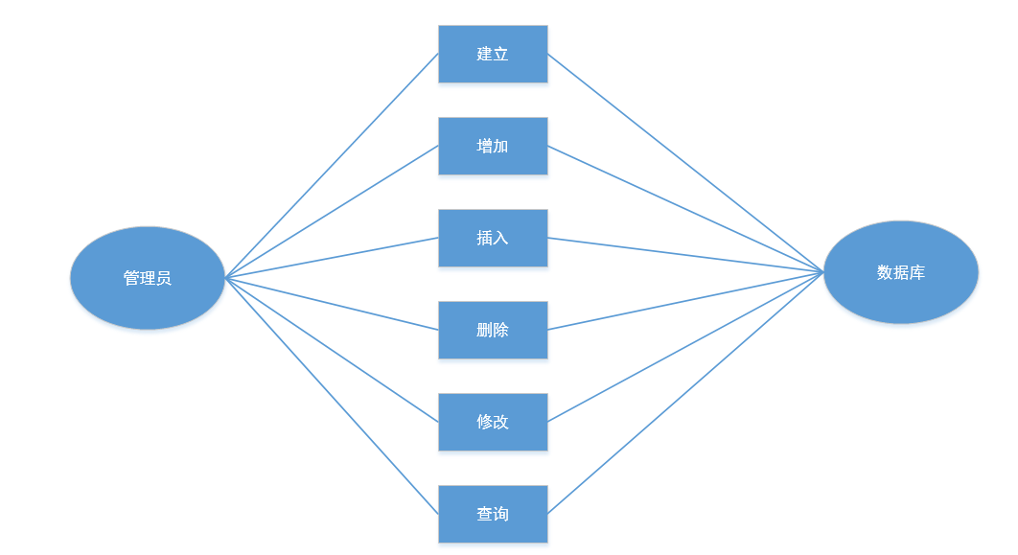

### 2.2.3知识录入模块：

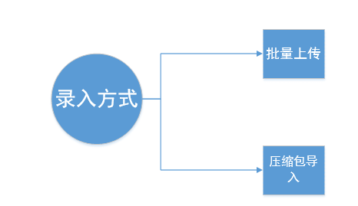

1. **程序描述**

**3.1数据库模块**

**3.1.1 功能**

用户在登录界面输入用户名和密码，系统验证是否正确，并根据用户名判断用户类别，并跳转到相应的子模块；

**3.1.2 性能**

|  |  |  |  |  |  |
| --- | --- | --- | --- | --- | --- |
| 项目名称 | 输入 | 处理 | 输出 | 数据来源 | 权限设置 |
| 管理员输入 | 用户名和密码 | 身份验证 | 根据用户要进行的操作判定下一步进入的模块 | 管理员输入 | 管理员操作 |

**3.1.3全局数据变量**

|  |  |  |  |  |  |
| --- | --- | --- | --- | --- | --- |
| 名称 | 标识符 | 类型 | 使用方式 | 访问方式 | 描述 |
| 数据库连接 | Conn | Sqlconnection | 产生数据库连接操作动作 | 只读 |  |
| 数据库命令 | Cmd | Sqlcommand | 产生数据库操作动作 | 读写 |  |
| 数据适配器 | Da | Sqldataadapter | 产生填充数据集的操作动作 | 读写 |  |
| 数据集 | Ds | Dataset | 存放数据 | 读写 |  |
| 数据表格 | Dg | Datagrid | 显示数据 | 读写 |  |
| 数据读取 | Dr | Datareader | 读取数据 | 只读 |  |

**3.1.4数据库逻辑结构设计**

user表

|  |  |  |  |
| --- | --- | --- | --- |
| 列名 | 数据类型 | 是否为空 | 说明 |
| Id | Int | Not null |  |
| Email | Char | Not null |  |
| Username | Char | Not null |  |
| Password | Char | Not null |  |
| Fileid | Char | null |  |

File表

|  |  |  |  |
| --- | --- | --- | --- |
| 列名 | 数据类型 | 是否为空 | 说明 |
| Id | Int | Not null |  |
| Fileid | Char | Not null |  |
| Dilepath | Char | Not null |  |
| Uniqueid | Char | Not null |  |
| Times | Char | Not null |  |

**3.2客户端模块**

**3.2.1 程序主界面**

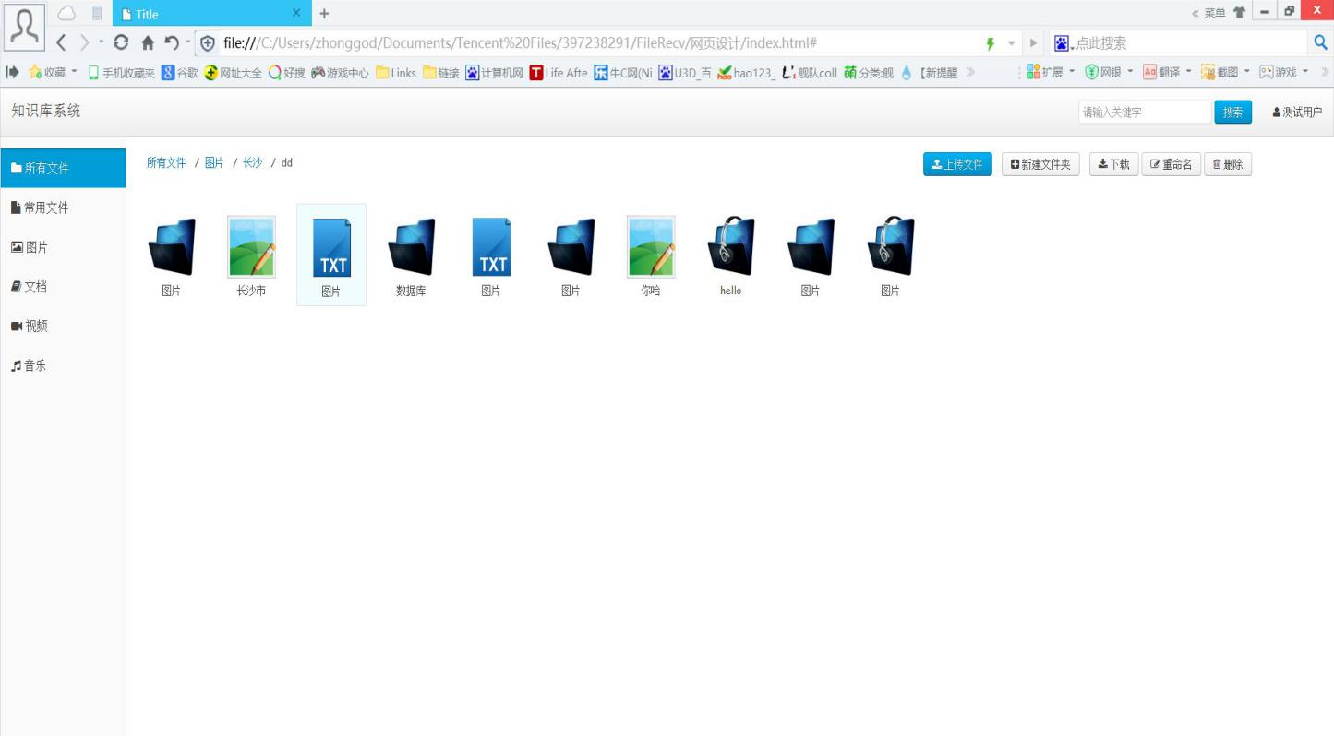

**3.2.2功能说明**

网页界面十分整洁明了，网页左侧有知识文件的分类。知识管理页面会显示知识信息列表，用户可以添加知识，编辑知识，删除知识，上传知识等。

3.**3算法（暂无）**

**3.4流程逻辑**

**3.4.1用户登录流程图**

用户管理模块的流程包括用户登录的流程和用户信息维护的流程，其中用户登录需要用户输入用户名、密码和验证码邮箱等，如果这三个信息都能验证通过，那么用户即可进入到系统。用户登录的流程图如下所示：

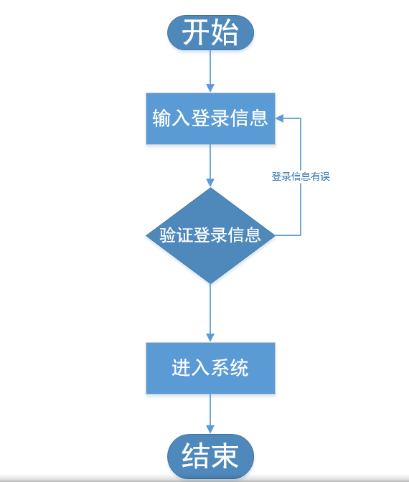

**3.4.2知识管理流程图**

知识管理模块的流程主要是知识的入库过程，用户录入或者编辑知识以后，由后台验证输入的知识是否符合格式要求，不符合则返回到界面让用户修改，符合则把知识保存到数据库当中。知识管理的流程图如下图所示：

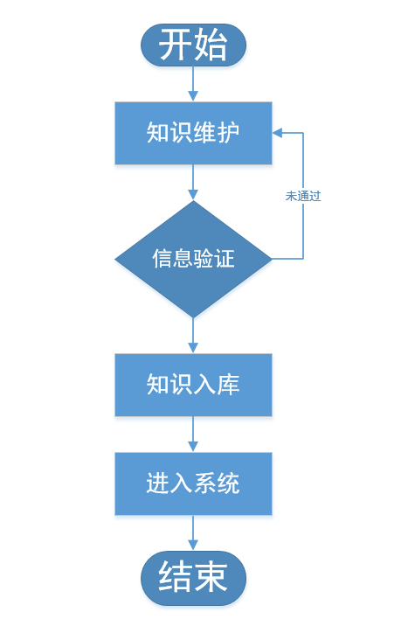

**3.4.3知识检索流程图**

知识检索模块的流程主要是查询知识的过程，用户首先需要输入查询条件，后台需要验证输入条件是否合法，如果不合法则返回界面让用户进行修改，合法则按照条件查询数据库并把结果返回给用户，用户可以查看相应的知识，如果结果中没有想要的知识，则可变换条件查询，直到查到想要的知识。知识查询的流程图如下所示：

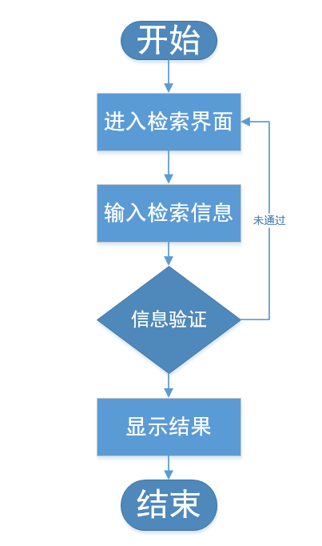

**3.4.4文档管理流程图**

文档管理流程就是上传文档的过程，用户输入完文档信息后，后台会对这些信息进行格式验证，通过以后会把这些信息保存到数据库中，并且相应的分好类别。验证未通过则返回界面让用户修改。文档管理流程图如下图所示：

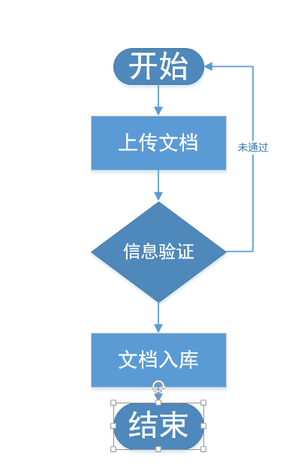

**3.5接口设计（暂无）**

1. **开发运行环境**

**4.1开发环境**

**4.1.1硬件环境**

开发环境：笔记本 win7系统；

部署环境：服务器（阿里云）。

**4.2.2软件环境**

开发终端操作系统： Win7；

开发工具：MyEclipse 2014、JDK 1.8；

设计工具：IntelliJ IDEA ；

运行环境：JDK 1.8；

数据库：MYSQL。

1. **开发团队**

零度